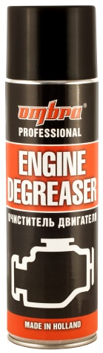
Очиститель двигателя
Артикул OMC10350
Инструкция по применению
Назначение: Быстро и эффективно очищает поверхности агрегатов (ДВС, КПП) и подкапотное пространство от загрязнений и следов протечек технических жидкостей.
Быстро и эффективно очищает:
- Двигатели
- Навесное оборудование
- Агрегаты
Удаляет:
- Смолистые отложения
- Дорожную пыль
- Масляные плёнки
- Асфальтены
- Биологические загрязнения
Применение: При наличии большого количества масляных отложений, грязи, песка, рекомендуется предварительно подготовить поверхность, удалив загрязнения при помощи металлической щетки и сжатого воздуха. Нанести состав на загрязненную поверхность. Через 10 минут смыть сильной струей воды.
Особенности продукта:
- Может быть использован:
  - Для очистки демонтированных узлов и деталей перед дальнейшим ремонтом и сборкой.
  - В любом агрегатном цехе, при производстве работ по ремонту и регламентному обслуживанию
  - На неисправном автомобиле
  - На исправном автомобиле
2. Распылительная головка вращается на 360°
3. Распыление возможно при любом положении баллона.
4. Очиститель двигателя OMBRA создан на основе самых последних достижений европейских инженеров, что позволило значительно улучшить потребительские свойства продукта. Подавляющее большинство подобных продуктов, представленных сегодня на рынке, являются пенными очистителями. Очиститель OMBRA – не пенный. Разница в свойствах приведена в таблице:
Характеристики | OMBRA | Пенные очистители
Обязательный прогрев двигателя до рабочих температур | нет | да
Возможность проведения работ на снятых двигателях и агрегатах | да | нет
Полностью растворяется в воде | да | нет
Плёнки на поверхности после очистки | нет | да

Внимание!!! Не распылять на раскалённые детали.

